八下数学 | 一次函数
【动态问题】专项练习
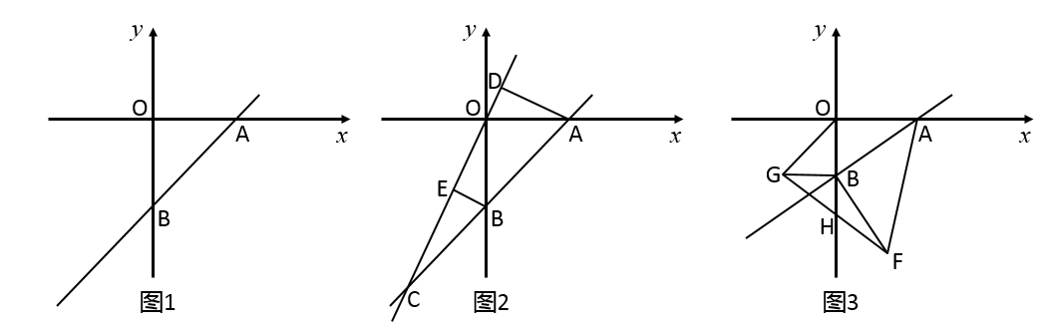
【一】如图1所示，直线l：y=k（x﹣1）（k＞0）与x轴正半轴，y轴负半轴分别交于A，B两点．

（1）当OA=OB时，求点A坐标及直线l的函数表达式；
解：当x=0时，解得y=-k；当y=0时，解得x=1
∴点B的坐标为（0，-k），点A的坐标为（1，0）
∴OA=1，OB=k
∵OA=OB
∴k=1
∴直线l的函数表达式为y=x﹣1；
（2）在（1）的条件下，如图2所示，设C为线段AB延长线上一点，作直线OC，过AB两点分别作AD⊥OC于点D．BE⊥OC于点E．若AD=3/2，求BE的长；
解：在Rt△OAD中，AD=√3/2，OA=1
∴OD=√OA²-AD²=1/2
∵∠OEB=∠ADO=∠AOB=90°
∴∠BOE＋∠OBE=90°，∠BOE＋∠AOD=90°
∴∠OBE=∠AOD
∵OB=OA
∴△OBE≌△AOD
∴BE=OD=1/2；
（3）如图3所示，当k取不同的值时，点B在y轴负半轴上运动，分别以OB、AB为边，点B为直角顶点在第三象限．第四象限内分别作等腰直角△OBG和等腰直角△ABF，连接FG交y轴于点H．
①连接AH，直接写出△ABH的面积是 1/4 ；
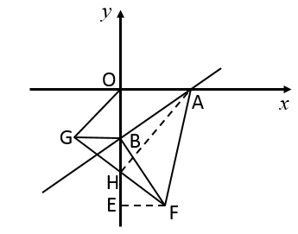
解：过点F作FE⊥y轴于E，

∵△ABF和△OBG都是等腰直角三角形
∴AB=BF，OB=OG，∠ABF=∠OBG=90°，
∵∠AOB=∠BEF=90°
∴∠OAB＋∠OBA=90°，∠EBF＋∠OBA=90°
∴∠OAB=∠EBF
∴△OAB≌△EBF
∴BE=OA=1，EF=OB
∴EF=BG
∵∠FEH=∠GBH=90°，∠EHF=∠BHG
∴△FEH≌△GBH
∴BH=EH=1/2BE=1/2
∴△ABH的面积是1/2BH·OA=1/4；
②动点F始终在一条直线上运动，则该直线的函数表达式是y=-x－1.
解：∵点B的坐标为（0，-k），点A的坐标为（1，0），OA=1，OB=k
∴EF=OB=k，OE=OB＋BE=k＋1
∴点F的坐标为（k，-k－1），令x=k，y=-k－1
则y=-x－1
∴点F始终在一条直线上运动，则该直线的函数表达式是y=-x－1．

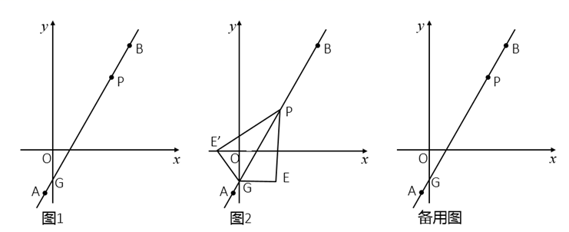
【二】如图1，直线y＝2x+b过点A（﹣1，﹣4）和B（m，8），它与y轴交于点G，点P是线段AB上的一个动点．

（1）求出b的值，并直接写出m＝ 5 ，点G的坐标为（0，-2）；
解：把点A（﹣1，﹣4）代入直线y＝2x+b得
-2+b=-4，
解得 b=-2，
所以直线解析式为y=2x-2，
把点B（m，8）代入y=2x-2得
2m-2=8，
解得m=5，
令x=0，则y=-2，
∴点G坐标为（0，-2）
故答案为：b=-2，m=5，G（0，-2）；
（2）点P关于坐标轴对称的点Q落在直线y＝﹣1/2x﹣5/2上，求点P的坐标；
解：∵点P在直线AB上，
∴设点P坐标为（p，2p-2）．
当点P与Q关于y轴对称时，则点Q坐标为（-p，2p-2），代入y＝﹣1/2x-5/2得
1/2P-5/2=2P-2，
解得 P=-1/3，
此时2p-2=-8/3，
∴P1坐标为（-1/3，-8/3），
当点P与Q关于x轴对称时，则点Q坐标为（p，-2p+2），代入y＝﹣1/2x﹣5/2得-1/2P-5/2=-2P+2，
解得P=3，
则2p-2=4，
∴P2坐标为（3，4），
∴点P的坐标为（-1/3，-8/3），或（3，4）；
（3）过点P作y轴的平行线PE，过点G作x轴的平行线GE，它们相交于点E．
①如图2，将△PGE沿直线PG翻折，当点E的对应点E′落在x轴上时，求点P的坐标；
解：如图2，设直线AB与x轴交于点M，
则2x-2=0，
∴x=1，
∴点M坐标为（1,0），
∵GE∥x轴，
∴∠EGM=∠E'MG，
∵△PGE沿直线PG翻折得到△△PGE'
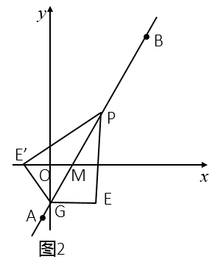
∴∠EGM=∠E'GM，
∴∠E'MG=∠E'GM，
∴E'M=E'G，
设GE=GE'= E'M=m，
在Rt△GE'O中，m²=2²+（m-1）²，
解得 m=5/2，
∴点P横坐标为5/2，
把x=5/2代入y=2x-2得y=3，
∴点P坐标为（5/2，3）；
②在点P从A运动到点B的过程中，点E′也随之运动，直接写出点E′的运动路径长为 6 ．
解：由题意得，当点P位于点A时，点E的横坐标为-1，当点P运动点B时，点E横坐标为5，
∴P从A运动到点B的过程中,点E的运动路径长为6，
∵点E′与点E关于直线AB对称，
∴P从A运动到点B的过程中,点E′的运动路径长也为6．

